

**1. Wizja i Zakres Projektu**

**Opis**:  
Naszym celem jest stworzenie aplikacji mobilnej wykorzystującej sztuczną inteligencję, która umożliwi użytkownikom uzyskanie szczegółowych informacji o meczu Ekstraklasy w czasie rzeczywistym, po skierowaniu aparatu na boisko. Projekt nawiązuje do rozwiązania zastosowanego podczas Mundialu w Katarze i ma na celu zaadaptowanie tej technologii na potrzeby polskiej Ekstraklasy. Głównym problemem, który chcemy rozwiązać, jest ograniczony dostęp do szczegółowych danych meczowych w czasie rzeczywistym, które mogą być prezentowane w intuicyjny sposób bez potrzeby przeszukiwania aplikacji sportowych lub stron internetowych.

**Cele projektu**:

* Umożliwienie fanom piłki nożnej śledzenia kluczowych statystyk i danych meczowych na żywo.
* Zwiększenie zaangażowania i satysfakcji kibiców poprzez dostarczenie interaktywnych doświadczeń.
* Stworzenie rozwiązania łatwego w użyciu, które nie wymaga specjalistycznego sprzętu – wystarczy smartfon z aparatem.

**Docelowi odbiorcy**:

* Kibice polskiej Ekstraklasy, którzy chcą być na bieżąco z wydarzeniami na boisku.
* Kluby Ekstraklasy, które mogą wykorzystać aplikację do zwiększenia zaangażowania swoich fanów i wzbogacenia doświadczeń podczas oglądania meczów na żywo.
* Ułatwienie klubom analizy pomeczowej i zwiększenie poziomu gry.

**Zakres projektu**:

1. **Funkcjonalności**:
   * Rozpoznawanie boiska i graczy w czasie rzeczywistym przy pomocy kamery w smartfonie.
   * Wyświetlanie danych meczowych, takich jak: aktualny wynik, statystyki graczy, posiadanie piłki, liczba strzałów itp.
   * Integracja z bazą danych Ekstraklasy, aby zapewnić aktualne informacje o drużynach i zawodnikach.
   * Analiza i wyświetlania danych meczowych oraz szczegółowa analiza taktyczna po meczu.
2. **Technologia**:
   * Wykorzystanie algorytmów rozpoznawania obrazu oraz sztucznej inteligencji do identyfikacji graczy i wydarzeń na boisku.
   * Wsparcie dla iOS i Androida.
   * Synchronizacja z bazą danych Ekstraklasy, przetwarzanie niektórych operacji w chmurze i zarządzanie użytkownikami.
   * Wyświetlanie statystyk i danych bezpośrednio na obrazie z kamery użytkownika, dzięki technologii AR.

**Wyłączenia (non-goals)**:

* + Aplikacja nie będzie oferować streamingu wideo – jej celem jest przetwarzanie danych w czasie rzeczywistym na podstawie obrazu z kamery, a nie bezpośrednie transmitowanie meczu.
  + Projekt nie obejmuje wsparcia dla innych lig niż polska Ekstraklasa.

**Dlaczego ten projekt jest ważny?**  
Aplikacja odpowiada na potrzebę nowoczesnego, interaktywnego sposobu śledzenia meczów piłkarskich, co może zwiększyć zaangażowanie kibiców. Dzięki wykorzystaniu AI użytkownicy mogą uzyskać informacje w intuicyjny sposób, bez konieczności przerywania oglądania meczu. Projekt stanowi również przykład nowatorskiego zastosowania AI w sporcie, co może zainspirować do dalszego rozwoju podobnych technologii w innych dziedzinach.

**2. Persony użytkowników i przypadki użycia (User Personas and Use Cases)**

**Opis:**  
Stworzenie profili kluczowych grup użytkowników oraz opisanie, jak będą wchodzić w interakcje z aplikacją. Identyfikacja ich potrzeb, zachowań i celów. Wyjaśnienie, dlaczego będą chcieli, potrzebowali lub musieli korzystać z produktu. Określenie wartości, jakie aplikacja im przyniesie, oraz kluczowych przypadków użycia.

**Persony użytkowników:**

1. **Kamil, 28 lat, zagorzały kibic Ekstraklasy**
   * **Opis:** Kamil ogląda mecze Ekstraklasy zarówno na stadionie, jak i w telewizji. Regularnie śledzi wyniki i statystyki drużyn, ale odczuwa frustrację z powodu ograniczonego dostępu do danych w czasie rzeczywistym podczas meczu.
   * **Potrzeby:**
     + Natychmiastowy dostęp do kluczowych statystyk meczowych.
     + Możliwość sprawdzenia danych o zawodnikach bez konieczności korzystania z przeglądarki czy innej aplikacji.
   * **Cel:** Lepsze przeżywanie meczu poprzez szybki dostęp do szczegółowych informacji o grze.
2. **Anna, 35 lat, analityczka sportowa w klubie Ekstraklasy**
   * **Opis:** Anna pracuje jako analityczka w jednym z klubów Ekstraklasy. Jej zadaniem jest analiza gry zawodników, identyfikacja błędów taktycznych i dostarczanie raportów trenerom po meczach.
   * **Potrzeby:**
     + Narzędzie do szybkiej analizy taktycznej podczas meczu.
     + Dostęp do danych o posiadaniu piłki, liczbie strzałów czy statystyk indywidualnych w czasie rzeczywistym.
   * **Cel:** Usprawnienie analizy gry i dostarczenie precyzyjnych danych trenerom bezpośrednio po meczu.

**Przypadki użycia:**

1. **Kamil śledzi mecz na stadionie**
   * **Kroki:**
     1. Otwiera aplikację i kieruje kamerę smartfona na boisko.
     2. Na ekranie pojawiają się dane na temat aktualnego wyniku, posiadania piłki i statystyk zawodników.
     3. Sprawdza szczegółowe informacje o ulubionym graczu, np. liczbę podań czy strzałów.
   * **Wynik:** Kamil na bieżąco śledzi dane, co pozwala mu lepiej przeżywać emocje związane z meczem.
2. **Anna analizuje mecz w czasie rzeczywistym**
   * **Kroki:**
     1. Używa aplikacji w loży analitycznej, kierując kamerę na boisko.
     2. Sprawdza szczegółowe dane o taktyce drużyn i wynikach zawodników.
     3. Korzysta z funkcji zapisywania statystyk, aby później przesłać je trenerowi.
   * **Wynik:** Anna dostarcza trenerowi dane w czasie rzeczywistym, co pozwala na lepsze decyzje taktyczne w przerwie meczu.
3. 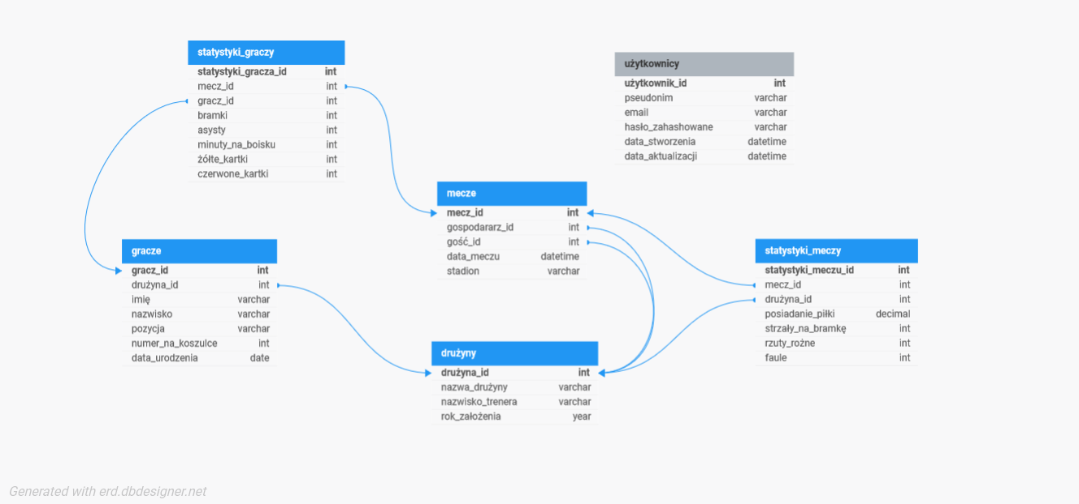**Baza danych**Poniższa baza danych zawiera statystyki graczy, meczy oraz drużyn oraz dane użytkowników aplikacji.
4. **Harmonogram projektu**

**1. Faza analizy i planowania (4 tygodnie)**

* **Tydzień 1**:
  + Zdefiniowanie wymagań biznesowych i funkcjonalnych.
  + Spotkanie z kluczowymi interesariuszami (kibice, kluby Ekstraklasy, analitycy).
  + Określenie szczegółów technologicznych i budżetu.
* **Tydzień 2**:
  + Opracowanie dokumentacji projektowej (wizja, zakres, persony).
  + Analiza wymagań i przygotowanie backlogu.
* **Tydzień 3-4**:
  + Tworzenie planu pracy i roadmapy projektu.
  + Wybór technologii i dostawców chmurowych.

**2. Projektowanie architektury systemu (4 tygodnie)**

* **Tydzień 5**:
  + Projektowanie architektury bazy danych (statystyki graczy, meczy, drużyn, dane użytkowników).
* **Tydzień 6-7**:
  + Opracowanie algorytmów do rozpoznawania obrazu i identyfikacji graczy.
  + Projektowanie systemu AR do wyświetlania danych w czasie rzeczywistym.
* **Tydzień 8**:
  + Przygotowanie interfejsów API do integracji z bazą danych Ekstraklasy.

**3. Rozwój kluczowych funkcjonalności (12 tygodni)**

* **Tydzień 9-10**:
  + Implementacja modułu rozpoznawania obrazu (AI).
* **Tydzień 11-12**:
  + Rozwój systemu AR i nakładania danych na obraz z kamery.
* **Tydzień 13-15**:
  + Synchronizacja z bazą danych Ekstraklasy.
  + Implementacja przetwarzania danych w chmurze.
* **Tydzień 16-18**:
  + Tworzenie interfejsu użytkownika (UI) dla iOS i Androida.

**4. Testowanie i optymalizacja (8 tygodni)**

* **Tydzień 19-20**:
  + Testy jednostkowe i integracyjne (rozpoznawanie obrazu, baza danych).
* **Tydzień 21-22**:
  + Testy funkcjonalne systemu AR.
* **Tydzień 23-24**:
  + Testy beta z wybranymi kibicami i analitykami sportowymi.
  + Analiza opinii i optymalizacja systemu.

**5. Wdrożenie i utrzymanie (4 tygodnie)**

* **Tydzień 25**:
  + Wdrożenie aplikacji na platformy iOS i Android.
* **Tydzień 26-28**:
  + Monitorowanie i rozwiązywanie problemów zgłaszanych przez użytkowników.
  + Przygotowanie dokumentacji użytkownika.

**Kluczowe kamienie milowe**

* **Tydzień 1**: Zatwierdzenie wymagań i wizji projektu.
* **Tydzień 4**: Finalizacja roadmapy.
* **Tydzień 8**: Zakończenie projektowania architektury systemu.
* **Tydzień 18**: Gotowa wersja funkcjonalna aplikacji.
* **Tydzień 24**: Zakończenie testów beta.
* **Tydzień 28**: Oficjalne wydanie aplikacji.

**Podsumowanie**

Harmonogram zakłada realizację projektu w ciągu 7 miesięcy. Uwzględnia on kluczowe etapy od analizy i projektowania, poprzez rozwój, aż po wdrożenie i utrzymanie. Roadmapa pozwala na monitorowanie postępów oraz identyfikację ryzyk w kluczowych momentach realizacji projektu.

**5. Plan ochrony prywatności i bezpieczeństwa danych**

**Opis:  
Zidentyfikowanie zagrożeń związanych z prywatnością i bezpieczeństwem danych, zapewnienie zgodności z regulacjami (np. RODO) oraz ochrona danych użytkowników. Plan obejmuje testy bezpieczeństwa (np. penetracyjne) oraz wykorzystanie technologii zwiększających ochronę danych (np. szyfrowanie, firewalle).**

**Kryteria akceptacji:**

1. **Lista co najmniej trzech zagrożeń bezpieczeństwa.**
2. **Strategie minimalizacji ryzyka.**
3. **Zgodność z przepisami dotyczącymi ochrony danych.**

**Zagrożenia i strategie:**

1. **Nieautoryzowany dostęp: Szyfrowanie danych, uwierzytelnianie dwuskładnikowe (2FA), ograniczony dostęp.**
2. **Utrata danych: Kopie zapasowe, firewalle, monitorowanie aktywności.**
3. **Naruszenie RODO: Analiza zgodności, polityka prywatności, szkolenia.**

**Testy bezpieczeństwa:**

* **Testy penetracyjne.**
* **Sprawdzanie odporności na ataki DDoS.**
* **Weryfikacja uwierzytelniania.**

**Narzędzia i technologie:**

* **Szyfrowanie (AES-256, TLS).**
* **Firewall aplikacyjny (WAF), systemy IDS/IPS.**
* **OAuth 2.0 do zarządzania dostępem.**